

МИНИСТЕРСТВО ОБРАЗОВАНИЯ
КРАСНОЯРСКОГО КРАЯ

К. Маркса ул., д. 122, г. Красноярск, 660021
Телефон: (391) 211-93-10
Факс: (391) 221-28-26
mon@krao.ru
http://www.krao.ru
ОКОГУ 23280, ОКПО 79861099
ОГРН 1082468041611
ИНН/КПП 2460210378/246001001



На № _______________________________________
Руководителям
муниципальных органов управления образованием
Об усилении мер
по профилактике детской смертности
в летний период

Уважаемые руководители!

Министерство образования Красноярского края (далее – министерство) в связи с участившимися случаями самовольных уходов, нарушений правил дорожного движения обучающимися и несчастными случаями с участием несовершеннолетних на воде в дополнение к письму о профилактической деятельности в летний период от 20.05.2025 № 75-6018 сообщает следующее.
По состоянию на 25.06.2025 за истекший период летних каникул
в адрес министерства от муниципальных органов управления образованием поступила информация о 8 самовольных уходах, совершенных несовершеннолетними. Причиной тому послужило нарушение детско-родительских отношений в семье.
Кроме того, с наступлением летнего сезона увеличилось количество нарушений правил дорожного движения несовершеннолетними. Основными причинами этого послужили бесконтрольный доступ несовершеннолетних
к средствам индивидуальной мобильности, мототехнике и автомобилям родителей.
В ряде случаев установлено, что родители (законные представители) обучающихся по собственной инициативе приобрели своим детям опасные «игрушки» в виде мопедов, мотоциклов, скутеров, в том числе питбайков,
тем самым подвергнув опасности жизнь и здоровье не только собственных детей, но и других участников дорожного движения.
Стоит обратить внимание на то, что часть таких правонарушений была совершена подростками в ночное время и в состоянии алкогольного опьянения.
По состоянию на 25.06.2025 в крае зафиксировано 5 несчастных случаев на водных объектах с летальным исходом среди несовершеннолетних. Дети находились на водоемах без сопровождения взрослых, причем трое из погибших не сообщили законным представителям о намерении пойти купаться.
Вышеуказанные факты в очередной раз свидетельствуют о том,
что досуг и занятость несовершеннолетних в летний период не организованы должным образом.
В целях недопущения подобных случаев с участием несовершеннолетних министерство просит организовать следующую работу:
усилить информационную кампанию для обучающихся и их родителей (законных представителей), в том числе с использованием методических материалов, разработанных МЧС России и ГУ МВД России (размещены для скачивания по ссылкам: https://disk.yandex.ru/d/eZul8gmAVroiMg, https://clck.ru/38NksV);
повторно проинформировать детей и их законных представителей
о существующих возможностях получения психологической помощи: телефонах доверия, чат-боте «Лучше знать», центрах психолого-педагогической, медицинской и социальной помощи, краевой службе консультативной помощи родителям, имеющихся муниципальных ресурсах оказания психолого-педагогической помощи;
акцентировать внимание родителей на организации досуга несовершеннолетних, недопустимости их бесконтрольного времяпрепровождения и нахождения несовершеннолетних в общественных местах без сопровождения законных представителей с 23:00 до 6:00;
обеспечить максимальную занятость обучающихся в летний период.
Дополнительно сообщаем, что у Единого общероссийского номера детского телефона доверия (8-800-2000-122) появился короткий номер – 124. Также у детского телефона доверия есть сайт www.telefon-doveria.ru и группа в социальной сети «ВКонтакте» https://vk.com/tel88002000122.
На главной странице сайта посетитель увидит слайдер с возможностью выбрать свою целевую группу: «подростки» или «родители». В зависимости
от выбранной группы можно увидеть наиболее частые проблемы, с которыми обращаются на детский телефон доверия. Указанную информацию просим довести до сведения участников образовательных отношений и организовать размещение на официальных сайтах и в социальных сетях образовательных организаций. О результатах проделанной работы просим сообщить не позднее 15.07.2025 на адрес электронной почты: aka@krao.ru.
Кроме того, напоминаем, что в случае необходимости получения методической, практической психолого-педагогической помощи по вопросам сопровождения обучающихся можно обратиться за консультацией
в региональную межведомственную мобильную психологическую службу
к Селезневой Надежде Николаевне, тел. +79632681090.
Муниципальным органам управления образованием (города Канск
и Красноярск, Богучанский, Иланский, Канский, Назаровский и Туруханский районы) по фактам, связанным с самовольными уходами обучающихся, дорожно-транспортными происшествиями (с использованием детьми средств индивидуальной мобильности, мототехники и автомобилей родителей)
и случаями гибели детей на воде, провести проверку в образовательных учреждениях, где обучаются/обучались несовершеннолетние, в том числе
по вопросам эффективности организации профилактики детской смертности и обеспечения безопасности детей в летний период. Информацию
о проделанной и запланированной работе с участниками инцидентов направить в адрес министерства не позднее 01.08.2025.
Министерство просит взять на особый контроль вопросы обеспечения безопасности несовершеннолетних в летний период с учетом необходимости организации постоянной информационной кампании о соблюдении правил личной и общественной безопасности среди всех участников образовательных отношений.

Заместитель министра |  |  | Т.А. Гридасова
 | 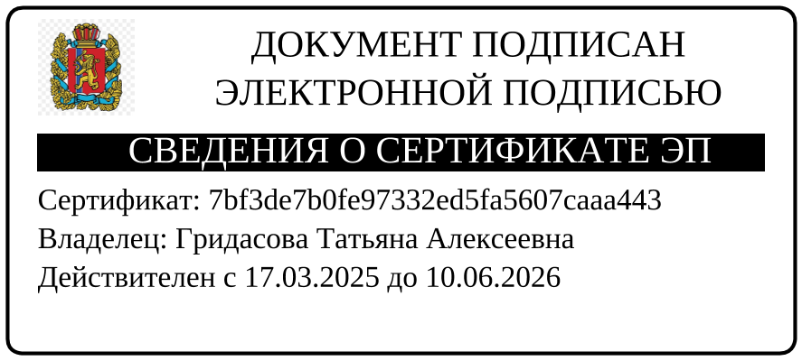

Качанова Анна Андреевна
+7 (391) 222 53 04

